Как торговать на платформе Pocket Option?

Pocket Option – относительно молодой, но проверенный брокер. Компания разработала авторскую платформу, которая отличается быстродействием, большим количеством индикаторов и интуитивно понятным интерфейсом. Она пользуется популярностью как среди новичков, так и профессиональных трейдеров.

Регистрация в Pocket Option
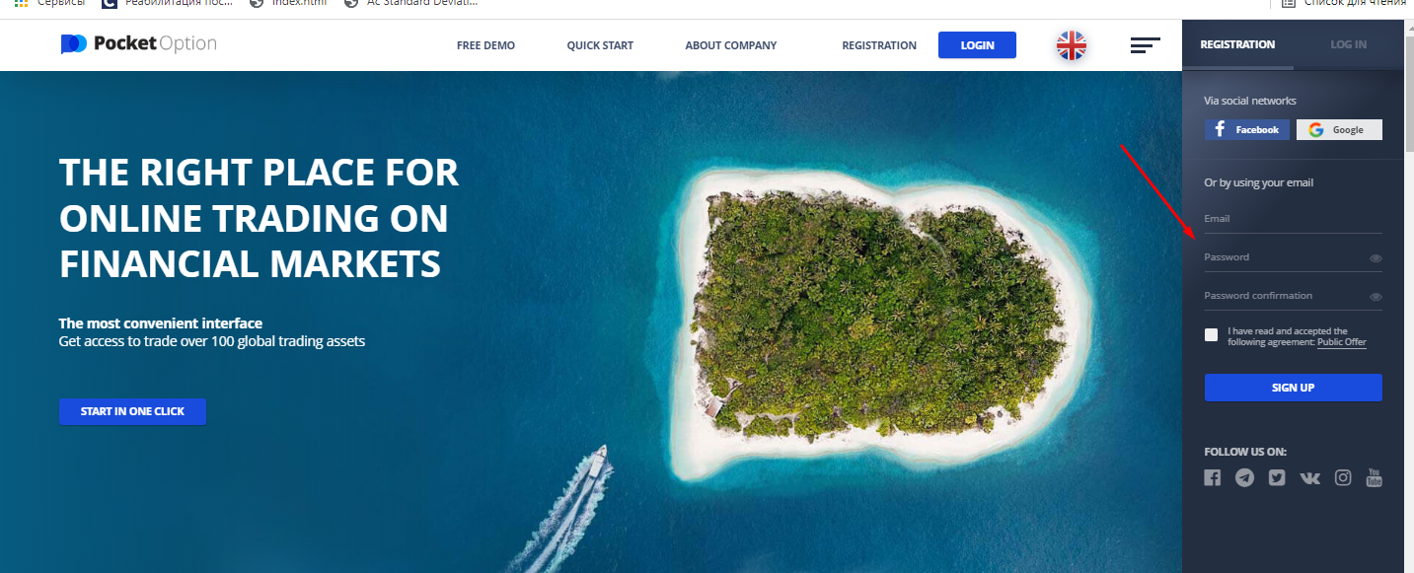

Для создания аккаунта воспользуйтесь формой справа, где нужно указать:

- Email;
- Пароль;
- Подтверждение пароля.

Чтобы окончить регистрацию, поставьте под формой галочку, подтверждающую согласие с условиями сотрудничества.

Для регистрации есть альтернативный вариант – авторизация через Google аккаунт или социальную сеть Facebook.

Торговля на демо-счете

При входе в новый аккаунт Вы можете открыть демо-счет или приступить к торговле на реальные деньги. Большинство новичков выбирают первый вариант. С помощью учебного счета можно оценить удобство торговли, протестировать инструменты и отработать стратегии.

Для открытия пробной сделки выполните следующий алгоритм действий:

- Выбор валютной пары. Компания Pocket Option предлагает на выбор десятки активов: фиатные валюты, криптомонеты, индексы, акции и др.
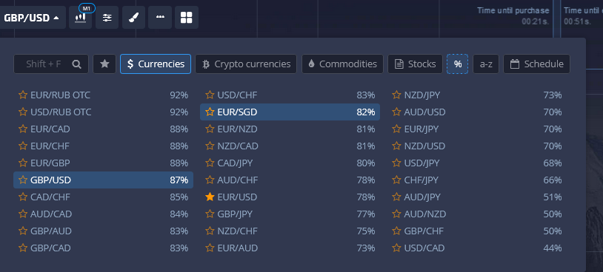

- Установка таймфрейма. Трейдеры могут торговать на временном интервале от 5 секунд до 1 дня. Список таймфреймов находится рядом с кнопкой для валютных пар.
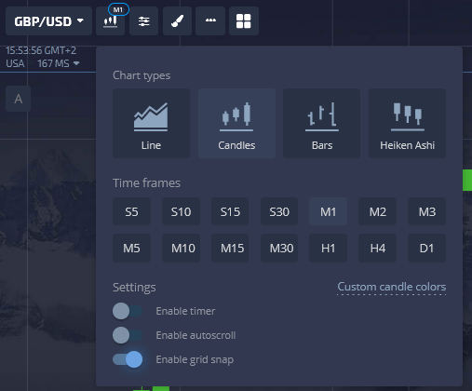

- Выбор индикаторов. На этой же панели размещен список торговых инструментов, которые помогают найти удобный момент для открытия сделки и отфильтровать ложные сигналы.

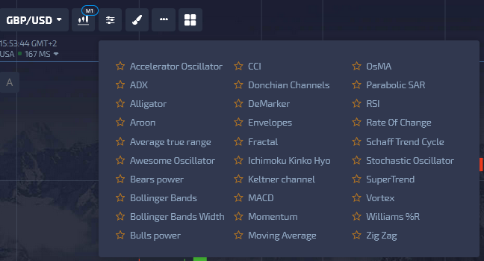
- Открытие сделки. Форма для открытия ордера находится справа вверху. При нажатии на зеленую кнопку Вы заключаете сделку на повышение цены, оранжевая кнопка предназначена для ордера на понижение стоимости.
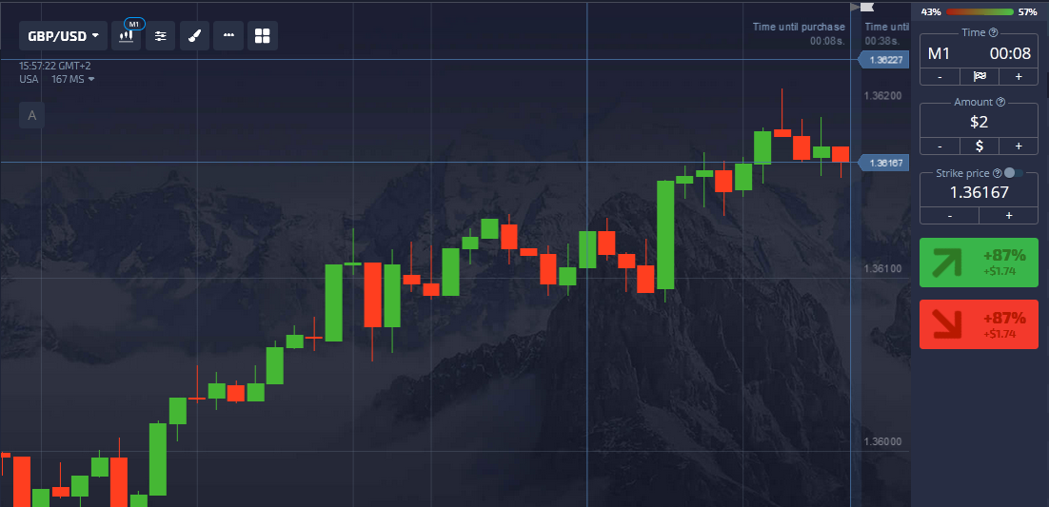
- Подведение итогов. Спустя заданное время платформа показывает результат торговли.

Пополнение счета

После работы на демо-счете, приступайте к торговле на реальные деньги. Для этого нажмите в верхней панели Invest Real Money. Чтобы внести депозит, выберите удобный способ оплаты:

- Банковская карта;
- Электронные платежные системы;
- Криптовалюты;
- Банковский перевод.

Минимальная сумма депозита – 5 USD или эквивалентная сумма в другой валюте. Профессиональные трейдеры могут открыть счет с порогом входа от 50 000$. По отзывам трейдеров, средства зачисляются на счет за считанные минуты, а платформа не списывает комиссию за пополнение.

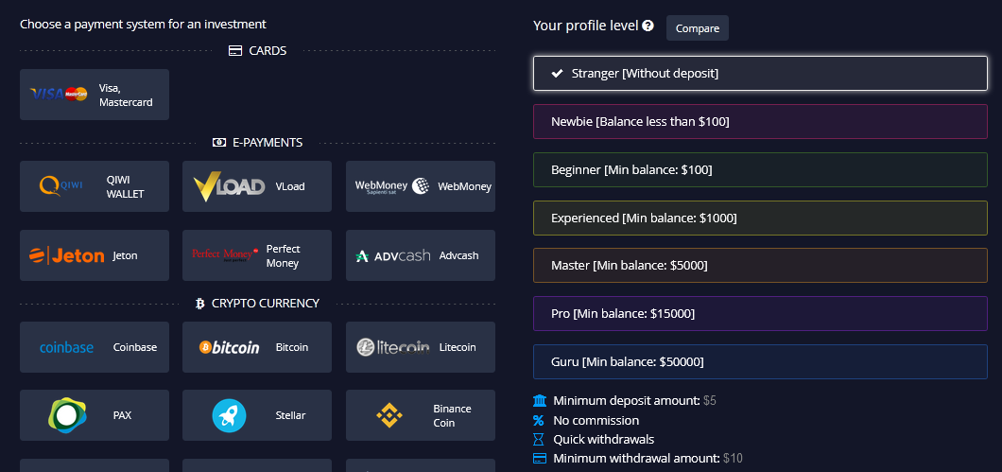

Верификация аккаунта

Верификация необходима для вывода средств. Она проводится для подтверждения таких сведений как:

- Электронная почта. На email приходит сообщение со ссылкой, по которой нужно перейти для подтверждения адреса;
- Личность. В целях безопасности система требует указать данные о себе и прикрепить сканы документов, подтверждающих личность. Это может быть фото паспорта или водительского удостоверения;
- Адрес. Для подтверждения можно прикрепить скан страницы паспорта с пропиской, выписки из банка или счета за оплату коммунальных услуг;
- Банковская карта. Прикрепите фото банковской карты с двух сторон. На лицевой стороне затрите в редакторе или закройте листком срок действия и номер карты, кроме 4-х последних цифр. С обратной стороны закройте CVV-код.
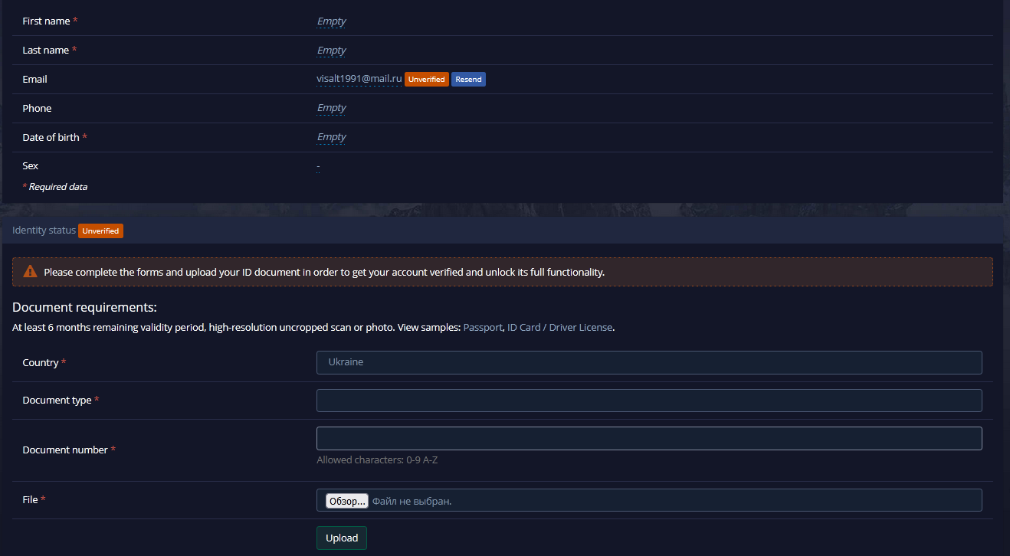

После успешного завершения верификации подайте запрос на вывод средств нажатием кнопки Withdrawal. Минимальная сумма трансакции – 10 $. Вывод можно произвести тем же способом, что и пополнение счета.

